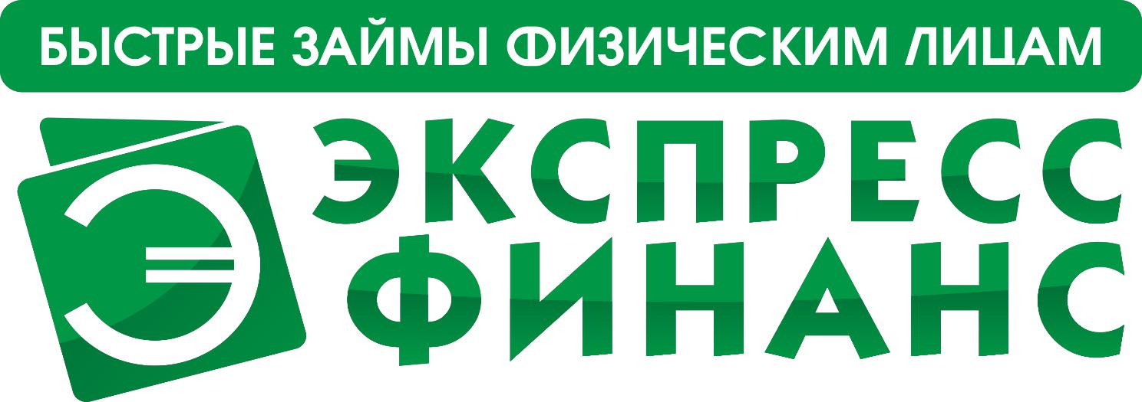

Утверждено приказом
Генерального директора

ООО МКК «За15минут»
Е.С.Тисленко

№ 9 от 24 января 2019 года

- Р А В И Л А

проведения Акции «Для пенсионеров»

для клиентов ООО МКК «За15минут»

(далее – Правила)

Новочебоксарск

2019

- Термины и определения

Организатор акции, компания – Общество с ограниченной ответственностью

Микрокредитная компания «За15минут» (далее – ООО МКК «За15минут», Компания) ОГРН

1142124000710, ИНН 2124038949, место нахождения юридический адрес - 429950, Чувашская

Республика, г. Новочебоксарск, ул. Винокурова, 55; Телефон - 8-(8352) 227117; сайт http://эфг.рф. Запись в государственном реестре микрофинансовых организаций - №651403397005454.

Акция «Для пенсионеров» – стимулирующее мероприятие, проводимое ООО МКК

«За15минут» для клиентов Компании в порядке и на условиях, установленных настоящими

Правилами.

Процентная ставка по акции – 1,5 % в день (547,5 % годовых) от суммы займа, которая уменьшается до размера 1,0 % в день (365 % годовых) от суммы займа при соблюдении заемщиком требований и условий акции.

Интернет-сайт Организатора – сайт компании в сети интернет по адресу: http://эфг.рф. Договор микрозайма (Займ) – договор потребительского микрозайма, заключенный между компанией ООО МКК «За15минут» и клиентом, в период проведения Акции.

Участник акции, Клиент – любой клиент, предъявивший пенсионное удостоверение или иной документ подтверждающий право на получение пенсии, в том числе по инвалидности, и получивший займ в дни проведения акции в компании , а также в полном объеме исполнивший обязательства по нему. Участниками акции не могут быть сотрудники организатора и/или их близкие родственники.

Офис продаж – обособленное подразделение Организатора Акции в городах присутствия Компании.

- Общие положения стимулирующей акции

2.1. Территория проведения Акции «Для пенсионеров»: Воркута, Губкинский, Когалым, Лабытнанги, Мегион, Надым, Нарьян-Мар, Нефтеюганск, Норильск, Новый Уренгой, Ноябрьск, Печора, Пыть-Ях, Радужный, Салехард, Сургут, Сыктывкар, Тарко-Сале, Тобольск, Урай, Усинск, Ханты- Мансийск.

2.2. Мероприятие проводится в соответствии с Правилами проведения акции «Для пенсионеров» (далее «Правила»). Для участия в Акции клиентам предлагается осуществить действия, указанные в пункте 4 настоящих Правил.

- Сроки проведения акции

3.1. Акция проводится с 28 января 2019 года по 30 апреля 2019 года включительно

- Условия участия в акции

4.1. Клиенту необходимо оформить договор микрозайма в период проведения Акции, в любом офисе продаж организатора акции указанном в п. 2.1 настоящих Правил.

4.1.1. Сумма займа от 1000 до 30000 рублей.

4.1.2. Период пользования Займом по договору, не менее 20 календарных дней, но не более 30 календарных дней.
4.1.3. Допустимая просрочка исполнения обязательств по договору не более 3 календарных дней.

4.2. Компания вправе уменьшить клиенту процентную ставку за пользование займом до размера, указанного п.5.3 настоящих Правил, при соблюдении клиентом условий, указанных

- настоящих Правилах. В случае погашения микрозайма через отделения банка или терминал QIWI процентная ставка изменению не подлежит.

4.3. В случае изменения срока проведения Акции, указанного в п. 3.1. настоящих Правил, Компания уведомляет Участников Акции и других заинтересованных лиц о изменении сроков проведения акции посредством указания на данное изменение сроков проведения Акции на Интернет-сайте Организатора акции – http://эфг.рф и в офисах продаж Компании, указанных в п.2.1 настоящих Правил.

4.4. Участник акции обязан одним платежом своевременно, наличными, согласно заключенному договору микрозайма, совершить погашение Займа, в период, указанный в п.4.1.2 с учетом ограничений, установленных п. 4.1.3. настоящих Правил.

5. Правила начисления процентной ставки по акции

5.1. Участник Акции заключает договор микрозайма с Компанией по ставке в размере 1,5 процента от суммы займа в день, которая сохраняется в случае погашения займа ранее или позднее срока, указанного в п.4.1.2. В случае погашения займа в пределах срока, указанного в п.4.1.2. настоящих Правил, проценты за каждый день пользования займом начисляются исходя из ставки 1,0 процента в день начиная с первого дня пользования Заемщиком суммой Займа.

5.2. Займ погашается в любом офисе продаж ООО МКК «За15минут» на территории Российской Федерации.

5.3. Таблица расчета процентов:

Минимальный | Максимальный | Минимальная | Максимальная | % ставка при | % ставка при
срок займа | срок займа | сумма | сумма | оформлении | своевременном
указанный в | указанный в | микрозайма/рубмикрозайма/руб |  | договора | погашении
договоре | договоре |  |  | микрозайма | Займа
микрозайма/дни | микрозайма/дни
20 | 30 | 1 000 | 30 000 | 1,5 | 1,0

- Способ и порядок информирования о сроках и условиях проведения Акции:

6.1. Правила Акции в полном объеме размещаются для открытого доступа на официальном сайте Организатора Акции: http://эфг.рф и в офисах продаж Организатора Акции.

6.2. Организатор Акции вправе использовать иные средства массовой информации для размещения объявления о проведении Акции в соответствии с законами Российской Федерации.

- Юридическая информация:

7.1. В соответствии с Федеральным законом № 152-ФЗ «О персональных данных» от 27.07.2006 года и действующим законодательством Российской Федерации, при оформлении займа у Организатора Акции Участник Акции предоставляет согласие на обработку Организатором Акции персональных данных Участника, в том числе их сбор, систематизацию, накопление, хранение, уточнение (обновление, изменение), использование, передачу, а также блокирование,

обезличивание, уничтожение в целях проведения Акции, включая информирование о статусе участия, проведения проверочных процедур в отношении Участников.

7.2. Сайт, расположенный на домене http://эфг.рф, является собственностью Организатора Акции. Сайт создан и действует исключительно с целью распространения в соответствии с действующим законодательством Российской Федерации информации, адресованной неопределенному кругу лиц и направленной на привлечение внимания, формирование и поддержание интереса к услугам, оказываемым Организатором Акции, а также проводимой Акции.

7.3. Клиент обязан осуществить уплату всех налогов и иных существующих обязательных платежей, связанных с получением процентной ставкой по акции, установленных действующим законодательством Российской Федерации, самостоятельно, если иное не предусмотрено законодательством. С момента получения Процентной ставки по акции Клиент самостоятельно несет ответственность за уплату всех налогов и иных существующих обязательных платежей, связанных с получением скидки, установленных действующим законодательством Российской Федерации.

- Прекращение действия Акции

8.1. Акция прекращает свое действие в последний день срока проведения Акции.

8.2. После прекращения действия Акции в соответствии с Правилами, право на получение сниженного процента возникает у Клиентов, заключивших договор микрозайма в период проведения акции и срок исполнения обязательств по которому наступает в период времени приходящийся на окончание акции.

- Внесение изменений в Правила.

9.1.Организатор Акции вправе в одностороннем порядке вносить изменения в Правила Акции.

9.2. Любые изменения Организатором Акции Правил Акции становятся обязательными для Клиентов с момента введения их в действие.

9.3. Организатор Акции уведомляет об изменениях в Правилах Акции не позднее чем за 10 дней до даты введения изменений путем размещения электронной версии новой редакции Правил Акции на сайте http://эфг.рф.

